Temat tygodnia: Baśnie pana Andersena.
Życiorys, twórczość, ciekawostki:
https://slideplayer.pl/slide/10582409/

Odense – miasto Andersena:
https://www.youtube.com/watch?v=QwqF06QHBKI

Hans Christian Andersen "Baśnie" audiobook:
https://www.youtube.com/watch?v=hg4G4rScASg

Nowe szaty cesarza:
https://www.youtube.com/watch?v=DMMrOUfTixU

Calineczka:
https://www.youtube.com/watch?v=vBSDW4RhG9E

Brzydkie kaczątko:

https://www.youtube.com/watch?v=g08jINLGM9w

Księżniczka na ziarnku grochu:
https://www.youtube.com/watch?v=qHGJSPZGpfY

Krzesiwo:
https://www.youtube.com/watch?v=KZxFSu-Dc1E

Baśnie Andersena – quizy:
https://czasdzieci.pl/quizy/quiz,40f1e-basnie_andersena.html

https://www.edziecko.pl/edziecko/13,143484,11379,kazdy-zna-basnie-andersena-rozpoznasz-po-trzech-slowach-o.html

https://www.quizme.pl/quiz/start/844175384

Prace plastyczne:
* Wykonanie ilustracji do ulubionej baśni Andersena
* Łabędź – wycinanie pasków papieru, klejenie
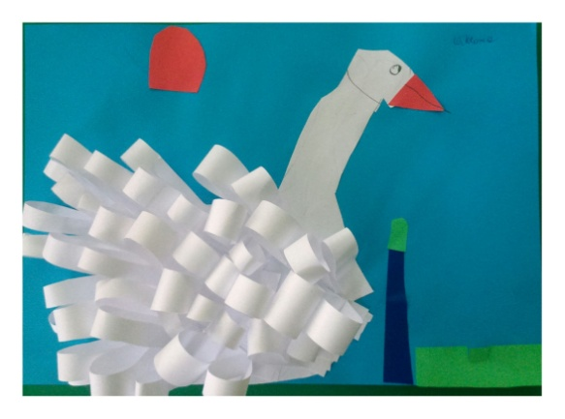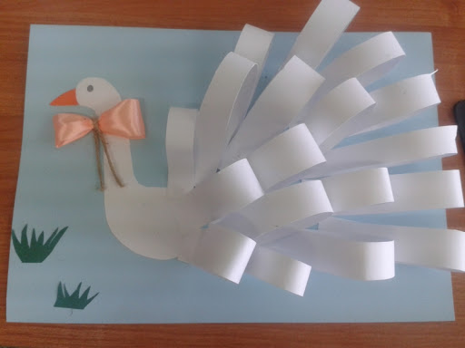
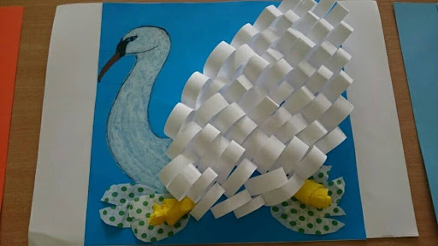
- z płatków kosmetycznych
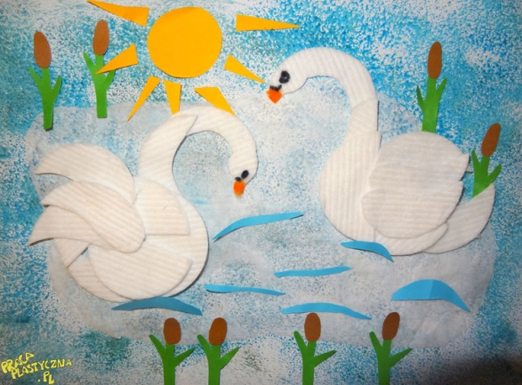
- z wyciętych dłoni
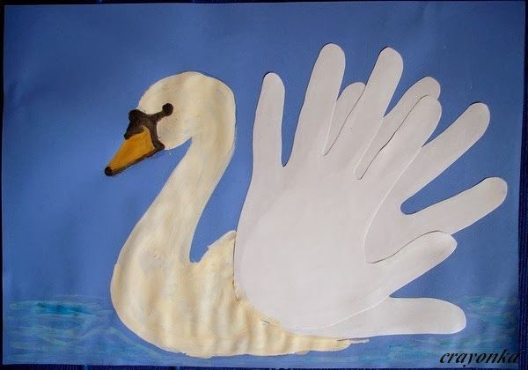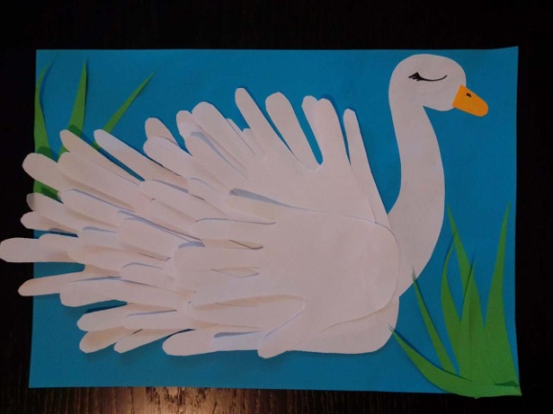
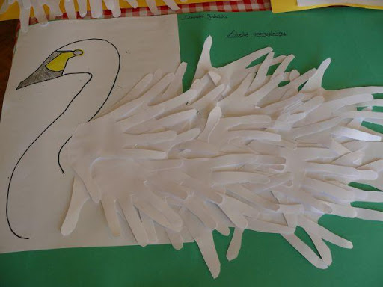
- z serduszek
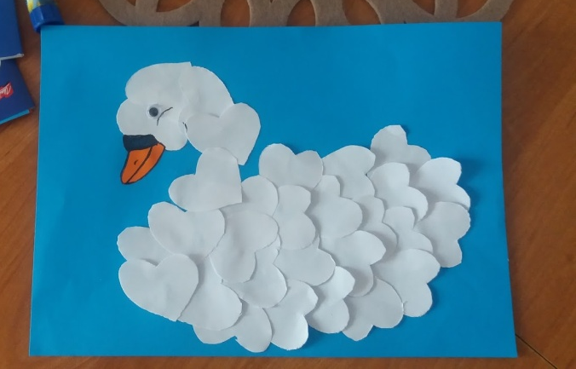
- z szyszki
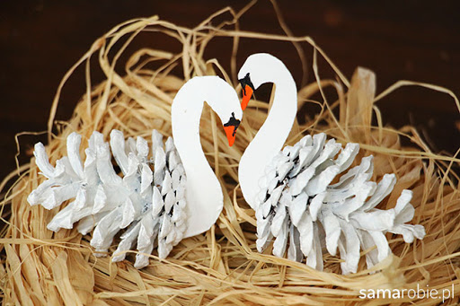 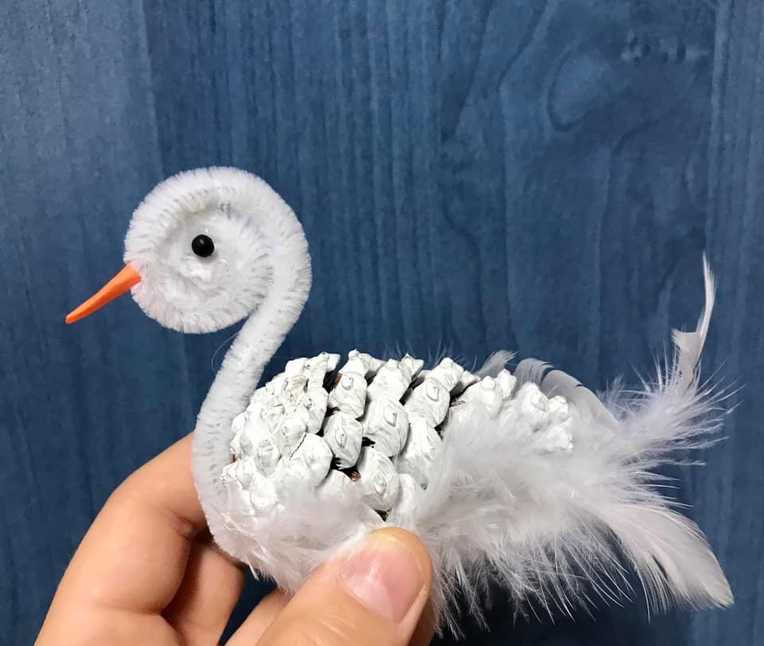
- z papieru – origami
https://www.youtube.com/watch?v=kpqABy3cwyY

